3. Badanie współczynnika załamania światła w szkle za pomocą kąta Brewstera:

3.1 Opis doświadczenia:

Kątem Brewstera nazywamy taki kąt padania, przy którym promień odbity jest całkowicie spolaryzowany liniowo. Kąty odbicia i załamania tworzą wówczas kąt prosty. Aby znaleźć taki kąt mierzymy kolejno kąty padania i odbicia, a następnie szukamy takiego kąta α (kąta padania), dla którego α + β=90.

Zauważamy, że sytuacja taka zachodzi dla α_{B} = 57±1

3.3 Wyznaczanie współczynnika załamania światła przy pomocy kąta Brewstera:

Aby wyznaczyć wartość współczynnika załamania światła korzystamy z prawa Snelliusa:

β = 90 – α, a więc:
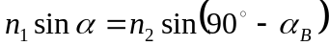

Przekształcając powyższy wzór otrzymujemy:

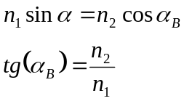

gdzie: n₁ – współczynnik załamania ośrodka( dla powietrza wynosi 1)
n₂ – współczynnik załamania dielektryka
α_{B} – kąt Brewstera
β – kąt załamania

otrzymujemy:
n₂ = 1,540

błąd pomiaru wyznaczony metodą różniczki zupełnej:

